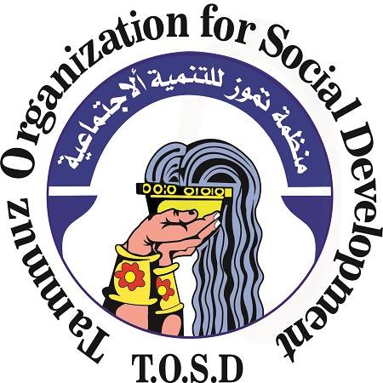
من اجل بناء السلام

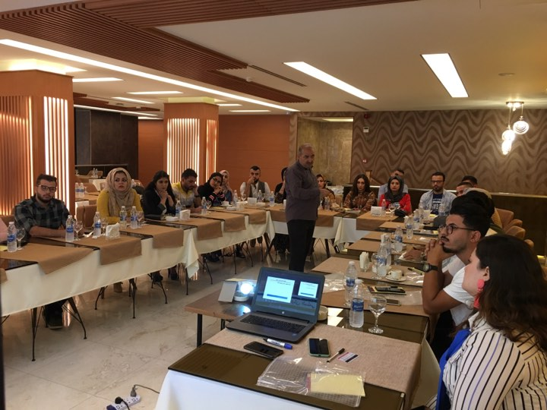
اختتمت منظمة تموز للتنمية الاجتماعية بالتعاون مع مؤسسة فريدريش –أيبرت الورشة التدريبية الثالثةمن برنامج القادة الشباب للجيل الثالث وهي ورشة تدريبيةبعنوان "التعايش السلمي وبناء السلام"وذلك في مدينة النجف خلال الفترة 29اب -1ايلول2019.
شارك في الورشة التدريبية(24 شاب/ة)من عموم المحافظات العراقية،قام بتدريبهمالاستاذ خضر دوملي ،حيث عرف في تدريبه عن واقع التعايش السلمي وفق رؤية الشباب ، و ماهو التعايش السلمي ، و كيفية المساهمة في تعزيزه وما هي مقومات العيش المشترك وفق أسس سليمة.
كما تم تناولالتدريب تعزيز التشاركية في نشر مفاهيم التعايش السلمي و سلوكياته ، وكيفية المساهمة في بناء السلام في المجتمعات مابعد النزاع والصراع ، و تحقيق الامن والذي يعد من العوامل الاساسية في تحقيق السلام و الاستقرار الامني، ومايتطلب ذلك من مرحلة للعدالة الانتقالية والتي تبدأ بأجراءات المسائلة والمحاكم " هي الاكثر تأثيرا والاهم للجميع "، وكذلك اعادة الاعمار ومايحققه من استقرار اقتصادي ،وجبر الضرر من خلال التعويضات المادية والمعنوية التي تحقق الثقة بالاجراءات الخاصة ببناء السلام والعدالة ، كما تم التأكيد على ان عملية المصالحة يجب ان تكون وفق سياقات تراعي المجتمعات ، "تأهيل الضحايا كمراعاة العامل النفسي والمساعدة على الاندماج والتخلص من آثار النزاع" . وقد اعتمد التدريب على اسلوب التطبيقات العملية والتمارين من خلال مجاميع العمل التي ساهمت بإشراك جميع المتدربين بالنقاش الفاعل وذكر التجارب والامثلة المقاربة .

انتهت الورشة بعد يومين مكثفين من التدريب و الذي قيمه الشباب بالمفيد والسلس والمهم ، لما ينسجم مع مشاركاتهم ودورهم في فترات النزاع وتحقيق الاستقرار. بالاضافة الى ماعبر عنه الشباب المشاركين من سعادة بالغة لزيارتهم مدينة النجف الاشرف والتي تمثل الزيارة الاولى للعديد منهم، حيث تعرف المشاركين في اوقات مابعد التدريب على الواقع الثقافي والديني والترفيهي في المدينة، والذي تمثل بزيارة المراقد الدينية والمساجد ومقبرة وادي السلام وبحر النجف والسوق والاحياء الشعبيةوالمولات التجارية ، فكانت بمثابة رحلة ثقافية مميزة للكثيرين لاسيما لأبناء الطوائف والاديان من غير المسلمين وللشباب القادمين من اقليم كوردستان، كما عبر الشباب عن شكرهم لادارة المنظمة وللمدرب المحترف ولزملاؤهم من المشتركين في برنامج القادة الشباب وخريجيه من محافظة النجف الذين رحبوا بضيوفهم اجمل واروع ترحيب وهم يرفعون هاشاتاك #النجف_موبس_مقبرة

ومن الجدير بالذكر ان برنامج القادة الشباب في العراق مشروع تنفذه منظمة تموز للتنمية الاجتماعية بالتعاون مع مؤسسة فريدريش ايبرت للسنة الثالثة في العراق كما تنفذه مؤسسة فردريش ايبرت في الاردن وفي دول عربية اخرى منذ سنوات . الهدف منه هو الاستثمار في مجال بناء قدرات الشباب ورفع الوعي في ظل التغييرات في العالم العربي، وكذلك تعزيز التشبيك والتواصل بين الشباب المشاركين من مختلف المحافظات استعدادا للانخراط في السياسة والمجتمع المدني. لاسيما بعد النجاح الذي حققه البرنامج في دورته الاولى والثانية حيث تخرج منه مايقارب الـ75 شاب/ة من الشباب الناشطين من عموم العراق اصبح لهم اليوم حضور مدني أكثر فاعلية .

المكتب الاعلامي
منظمة تموز للتنمية الاجتماعية / 3 أيـلول 2019

